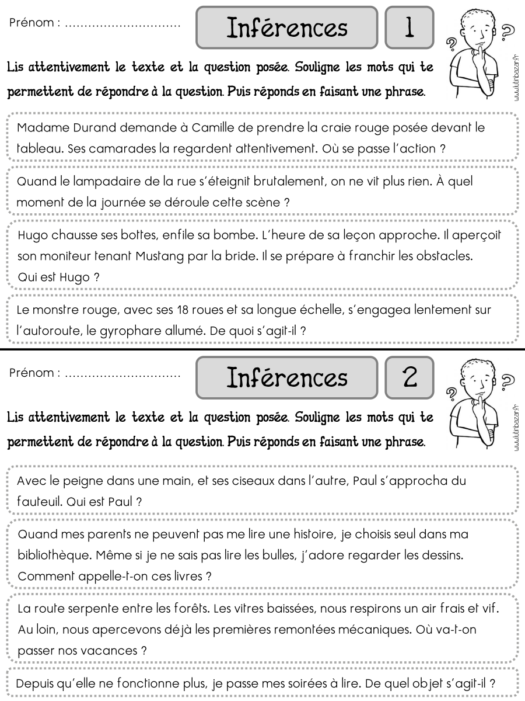
Correction
A l’école
La nuit
Hugo est un cavalier ou un jockey.
C’est le camion des pompiers
Un coiffeur
Des BD (bandes dessinées)
Nous allons au ski.
La télévision

